УТВЕРЖДАЮ
Главный врач
Учреждения здравоохранения
«Брестская центральная
поликлиника»
____________ С.Г.Жушма
« 11 » сентября 2026 года

Техническое задание на закупку
1. Наименование предмета государственной закупки с применением процедуры закупки __________на приобретение товаров (работ, услуг): « Изготовление, поставка и монтаж индивидуальной мебели для кабинетов учреждения здравоохранения «Брестская центральная поликлиника».
Лот №1
Стол угловой
Лот №2
Стол прямой
Лот №3
Стол со столешницей
Лот №4
Шкаф с ящиками
Лот №5
Шкаф с полками
Лот №6
Шкаф-пенал с полками
Лот №7
Шкаф-пенал без полок
Лот №8
Шкаф распашной
Лот №9
Тумба со столешницей
Лот №10
Навесной шкаф
Лот №11
Тумба под умывальник
Лот №12
Шкаф для одежды с антресолью
Лот №13
Шкаф для документов
Лот №14
Стол письменный
Лот №15
Тумба
Лот №16
Стол угловой левый с тумбами
Лот №17
Стол угловой правый с тумбой
Лот №18
Шкаф для документов
Лот №19
Шкаф пенал
2. Назначение : мебель для кабинетов учреждения здравоохранения «Брестская центральная поликлиника».
Основание для изготовления : Изделия изготавливаются в соответствии с Приложением №1 к настоящему техническому заданию (эскизы, схемы).
2.1. Технические характеристики: согласно приложения 1 ТЗ.
3. Ориентировочный объем (количество) в натуральном выражении: по лоту №1 – 1 шт., по лоту №2 – 4 шт., по лоту №3 – 1 шт., по лоту №4 – 1 шт., по лоту №5 – 1 шт., по лоту №6 – 1 шт., по лоту №7 – 1 шт., по лоту №8 – 1 шт., по лоту №9 – 1 шт., по лоту №10 – 1 шт., по лоту №11 – 3 шт., по лоту №12- 2 шт., по лоту №13 -1 шт., по лоту №14 – 1 шт., по лоту №15 – 1 шт., по лоту №16 – 2 шт.(левых), по лоту № 17 – 2 шт.(правых), по лоту № 18 – 1 шт., по лоту № 19 -1 шт.
4. Код ОКРБ 007-2012:
31.09.13.900 – Мебель деревянная прочая
5. Условия поставки товара:
5.1. Для поставщиков, находящихся за пределами г. Бреста - осуществляется силами Изготовителя (поставщика);
5.2. Для поставщиков, находящихся в г. Бресте – осуществляется силами Изготовителя (поставщика ).
Изготовитель (поставщик) мебели самостоятельно производит необходимые замеры помещения, с целью обеспечения требуемой концепции расстановки мебели. Изготовитель (поставщик) в обязательном порядке согласовывает с заказчиком размерные характеристики мебели, ее функциональные особенности, цветовое исполнение. Доставка мебели, погрузка-разгрузка, сборка и монтаж осуществляется за счет Изготовителя (поставщика).
5.3. Контактное лицо по предмету закупки по лотам №№1-11: Пылкова Ксения Григорьевна, тел.8-029-826-70-62; по лотам №№12-19 : Носар София Михайловна ,тел. 8-0162-25-56-46.
6. Место поставки товара (работ, услуг): г. Брест, ул. Советской Конституции, 8.
6.1. Датой исполнения Изготовителем (поставщиком) обязательств по поставке мебели является дата передачи товара Покупателю, что подтверждается отметкой в товарно-транспортной (товарной) накладной представителем Покупателя.
6.2. Условия оплаты: оплата за поставленный товар производится платежным поручением со счетов органа государственного казначейства на расчетный счет Изготовителя (поставщика) в течение 15 (Пятнадцати) банковских дней с даты поставки товара, согласно товарно-транспортной (товарной) накладной .
7. Источник финансирования – городской бюджет;
8. Предельная стоимость закупки: _________________
* Цена товара (работ, услуг) должна включать стоимость товара (работ, услуг), расходы по страхованию, уплате таможенных пошлин, налогов, сборов и других обязательных платежей, а также погрузочно-разгрузочные работы, транспортировку, командировочные расходы.
* В информации о товаре (работах, услугах) предполагаемый Изготовитель (поставщик) отражает информацию о порядке формирования цены (тарифа) с учетом требований законодательства о ценообразовании.
9. Срок годности товара: в соответствии с нормативными документами. Гарантия на изготовленный товар не менее 24 месяцев с момента подписания Покупателем товарно-транспортной (товарной) накладной.
10. Поставляемый товар должен быть новым (товаром, который не был в употреблении, ремонте, в том числе который не был восстановлен, у которого не была осуществлена замена составных частей, не были восстановлены потребительские свойства). Приемка мебели по количеству и качеству осуществляется Покупателем в соответствии с Положением о приемке товаров по количеству и качеству, утвержденным постановлением Совета Министров Республики Беларусь от 03.09.2008 №1290.
11. Требования к участникам, документы и (или) сведения для проверки требований к участникам:
При проведении процедуры государственной закупки к участникам, за исключением случаев осуществления государственных закупок в соответствии с пунктами 1, 4, 11, 12 приложения к Закону от 13.07.2012 №419-З «О государственных закупках товаров (работ, услуг)» (далее Закон), предъявляются требования:
11.1. в соответствии с пунктом 2 статьи 16 Закона;
Подтверждается предоставлением заявления по форме согласно приложению (либо в произвольной форме).
11.2. (дополнительные требования) в соответствии с подпунктом 1.7 пункта 1 Постановления Совета Министров Республики Беларусь от 15 июня 2019 года № 395 «О реализации Закона Республики Беларусь «О внесении изменений и дополнений в Закон Республики Беларусь «О государственных закупках товаров (работ, услуг)».
Подтверждается предоставлением заявления по форме согласно приложению (либо в произвольной форме).
11.3. соответствие требованиям, установленным законодательством к юридическому или физическому лицу, в том числе индивидуальному предпринимателю, осуществляющему поставку товаров (выполнение работ, оказание услуг), являющихся предметом государственной закупки: подтверждается предоставлением копии свидетельства о государственной регистрации участника;
12. Процедура закупки проводится в соответствии с пунктом__ приложения к Закону Республики Беларусь от 13.07.2012 №419-З «О государственных закупках товаров (работ, услуг)».
13. Комиссия, на которую возлагается проведение процедуры закупки: комиссия учреждения здравоохранения «Брестская центральная поликлиника», приказ от 1октября 2025 года №177-П-1.
14. Реквизиты заказчика:
Учреждение здравоохранения «Брестская центральная поликлиника». Адрес: Республика Беларусь, 224023, г. Брест, ул. Советской Конституции, 8. Тел./факс (80162) 25 56 54, адрес электронной почты: info@brestcp.by. Р/с BY94 AKBB 3604 3203 60081100 0000, ОАО «АСБ Беларусбанк» г. Минск, БИК AKBBBY2Х, УНП 200030527, ОКПО 01996266.

Инженер С.М.Носар
8-0162- 25- 56- 58

Приложение
к техническому заданию

1. Совместное участие в процедуре государственной закупки юридических и (или) физических лиц, в том числе индивидуальных предпринимателей, осуществляется при соблюдении следующих условий:
наличие соглашения о совместном участии в процедуре государственной закупки, определяющего права, обязанности и ответственность юридических и (или) физических лиц, в том числе индивидуальных предпринимателей, являющихся сторонами такого соглашения, в том числе по вопросам реализации их полномочий в ходе проведения процедуры государственной закупки, предусмотренных законодательством о государственных закупках. Такое соглашение заключается для целей участия в конкретной процедуре государственной закупки и предоставляется в составе предложения (до заключения договора в случае проведения процедуры закупки из одного источника);
соответствие требованиям к участникам, установленным абзацами вторым, тринадцатым и четырнадцатым пункта 2 настоящей статьи, должно быть подтверждено хотя бы в отношении одного из юридических и (или) физических лиц, в том числе индивидуальных предпринимателей, совместно участвующих в процедуре государственной закупки;
соответствие дополнительным требованиям к участникам, если такие требования установлены в соответствии с абзацем восьмым статьи 9 настоящего Закона, должно быть подтверждено в порядке, установленном Советом Министров Республики Беларусь;
соответствие требованиям к участникам, установленным абзацами четвертым–двенадцатым пункта 2 настоящей статьи, должно быть подтверждено в отношении каждого из юридических и (или) физических лиц, в том числе индивидуальных предпринимателей, совместно участвующих в процедуре государственной закупки;
подача предложения от имени юридических и (или) физических лиц, в том числе индивидуальных предпринимателей, совместно участвующих в процедуре государственной закупки, осуществляется одним из них, определяемым в соглашении о совместном участии в процедуре государственной закупки. В предложении должны быть указаны наименование (фамилия, собственное имя, отчество (при наличии) – для физического лица, в том числе индивидуального предпринимателя) всех юридических и (или) физических лиц, в том числе индивидуальных предпринимателей, совместно участвующих в процедуре государственной закупки, их права и обязанности в связи с исполнением договора. В случае проведения процедуры закупки из одного источника указанная в настоящем абзаце информация предоставляется до заключения договора;
в случае определения участником-победителем участника, подавшего предложение от имени юридических и (или) физических лиц, в том числе индивидуальных предпринимателей, совместно участвующих в процедуре государственной закупки, таковым признается каждая сторона соглашения о совместном участии в процедуре государственной закупки. При проведении процедуры закупки из одного источника в случае направления заказчиком предложения о заключении договора участнику, выступающему от имени юридических и (или) физических лиц, в том числе индивидуальных предпринимателей, совместно участвующих в процедуре государственной закупки, участником признаются все стороны соглашения о совместном участии в процедуре государственной закупки. Договор заключается с участником, подавшим предложение (получившим предложение о заключении договора в случае проведения процедуры закупки из одного источника) от имени всех юридических и (или) физических лиц, в том числе индивидуальных предпринимателей, совместно участвующих в процедуре государственной закупки;
стороны соглашения о совместном участии в процедуре государственной закупки несут солидарную ответственность по обязательствам, возникшим в связи с заключением договора, за исключением ответственности в виде включения в список. Включение в список производится при наличии оснований, предусмотренных пунктом 1 статьи 17 настоящего Закона, в отношении конкретного юридического или физического лица, в том числе индивидуального предпринимателя, являющегося стороной соглашения о совместном участии в процедуре государственной закупки.

2. Отсутствие у юридического лица или индивидуального предпринимателя задолженности по уплате налогов, сборов (пошлин), пеней, а также отсутствие у юридического лица или индивидуального предпринимателя, являющихся резидентами, задолженности по уплате обязательных страховых взносов в бюджет государственного внебюджетного фонда социальной защиты населения Республики Беларусь.
***Данное требование не распространяется на юридическое лицо, в отношении которого возбуждено производство по делу о несостоятельности, а также на юридическое лицо или индивидуального предпринимателя, в отношении которых на дату подачи предложения в установленном Налоговым кодексом Республики Беларусь, иными законодательными актами порядке предоставлены отсрочка и (или) рассрочка по уплате налогов, сборов (пошлин), пеней, обязательных страховых взносов в бюджет государственного внебюджетного фонда социальной защиты населения Республики Беларусь.

Приложение 1
Технические характеристики

№ п.п. | Наименование | Требования, предъявляемые к товарам (работам, услугам) при необходимости | Количество
- Лот №1 | Стол угловой  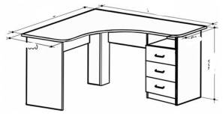 | Размер от 1600*1400*650*750 мм  Материал: ЛДСП  Цвет: Дуб натуральный/Дуб Сонома светлый | 1шт
2. Лот №2 | Стол рабочий (с тумбой на 4 ящика и выкатной подставкой для системного блока)  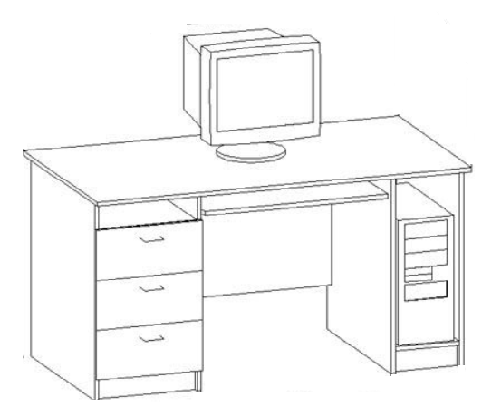 | Размер от 1200*650*750 мм  Материал: ЛДСП  Цвет: Дуб натуральный/Дуб Сонома светлый | 4шт
3.  Лот  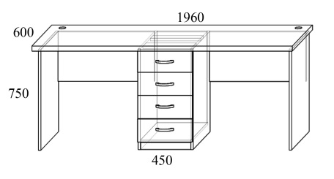  №3 | Стол рабочий с длинной столешницей  (c тумбой на 4 ящика, подставкой для  системного блока) | Размер от 2000*750*750 мм  Материал: ЛДСП, ДСП с пластиковым покрытием  Цвет: Дуб натуральный/Дуб Сонома светлый | 1 шт
4. Лот №4 | Шкаф с ящиками  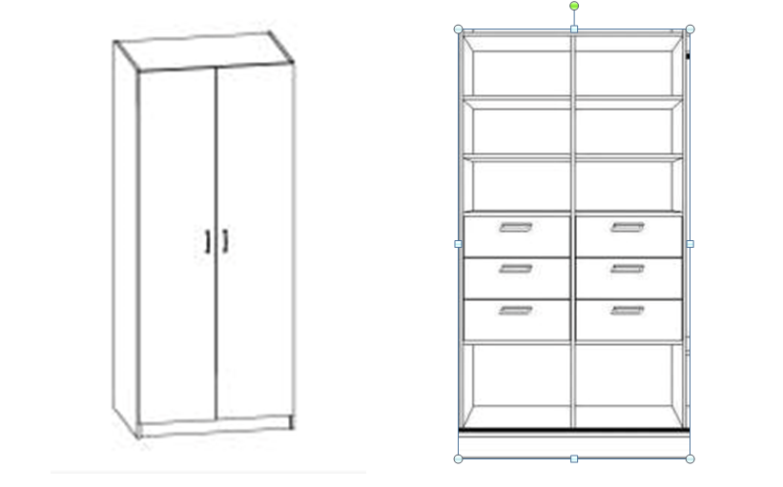 | Размер от 2200*850*550 мм  Материал: ЛДСП  Цвет: Дуб натуральный/Дуб Сонома светлый | 1шт
5. Лот №5 | Шкаф с полками  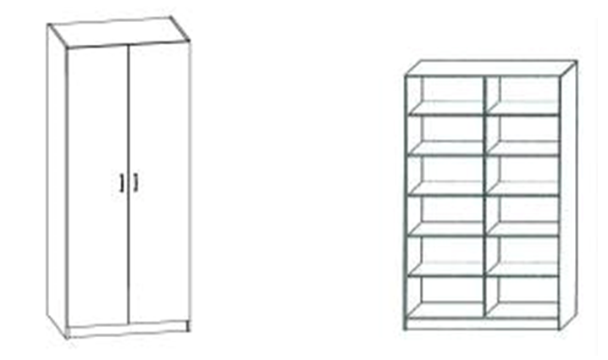 | Размер от 2200*850*550 мм  Материал: ЛДСП  Цвет: Дуб натуральный/Дуб Сонома светлый | 1шт
6. Лот №6 | Шкаф-пенал с полками  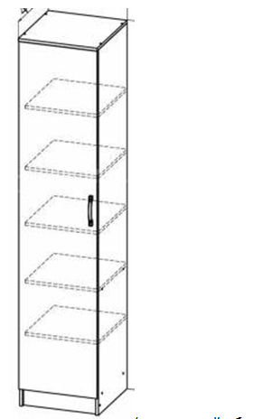 | Размер от 2200*450*550 мм  Материал: ЛДСП  Цвет: Дуб натуральный/Дуб Сонома светлый | 1 шт
7. Лот №7 | Шкаф-пенал с верхней полкой (для хранения швабр)  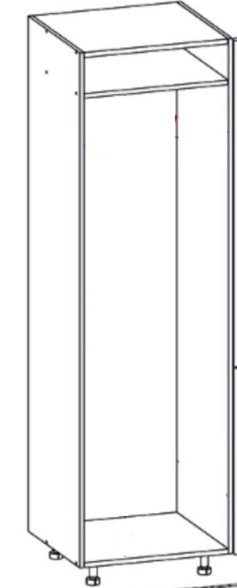 | Размер от 2200*400*550 мм  Материал: ЛДСП  Цвет: Дуб натуральный/Дуб Сонома светлый | 1 шт
8. Лот №8 | Шкаф распашной  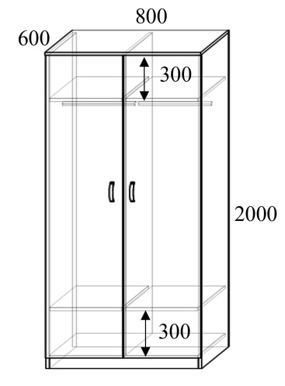  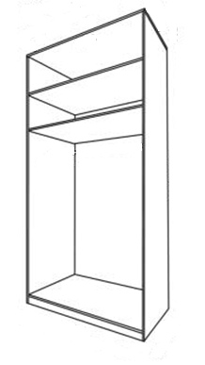 | Размер от 2200*580*450 мм  Материал: ЛДСП  Цвет: Дуб натуральный/Дуб Сонома светлый | 1 шт
9. Лот №9 | Тумба со столешницей  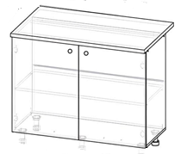 | Размер от 900*600*850 мм  Материал: ЛДСП  Цвет: Дуб натуральный/Дуб Сонома светлый | 1 шт
10. Лот №10 | Навесной шкаф  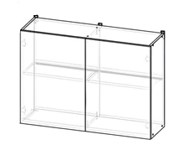 | Размер от 900*300*700 мм  Материал: ЛДСП  Цвет: Дуб натуральный/Дуб Сонома светлый | 1 шт
11. Лот №11 | Тумба под умывальник  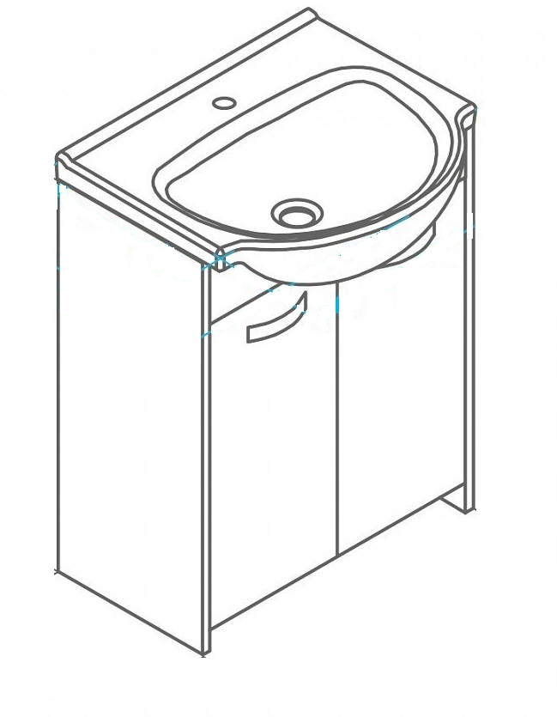 | Размер от 850*560*435 мм  Материал: ЛДСП  Цвет: Дуб натуральный/Дуб Сонома светлый | 3шт
12. Лот №12 | Шкаф для одежды с антресолью  (каб. 202, 204)  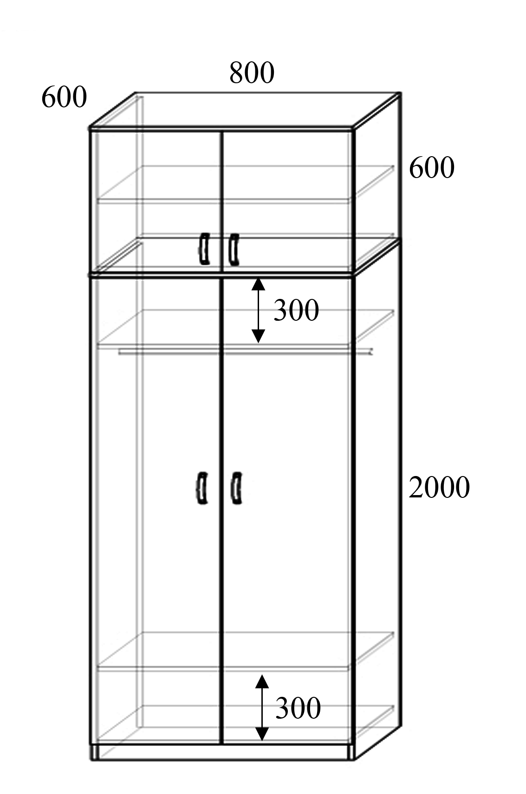 | Размер:  высота 2600мм. (2000+600 антресоль)  ширина не менее 800мм.  глубина не менее 600мм.  Цвет: Дуб натуральный/Дуб Сонома светлый  Материал: ЛДСП  Шкаф  со штангой и полкой для головных уборов. Закрываться шкаф должен двумя глухими распашными дверями (для антресоли свои распашные двери в верхней части шкафа). | 2 шт.
13. Лот №13 | Шкаф для документов (каб. 204)  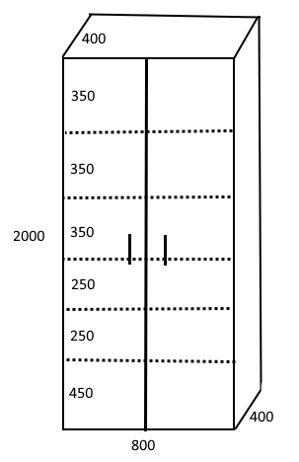 | Размер:  высота 2000мм.  ширина не менее 800мм.  глубина не менее 400мм.  Цвет: Дуб натуральный/Дуб Сонома светлый  Материал: ЛДСП  Закрываться шкаф должен двумя глухими распашными дверями.  Внутри 6 полок. | 1 шт.
14. Лот №14 | Стол письменный (каб. 207)  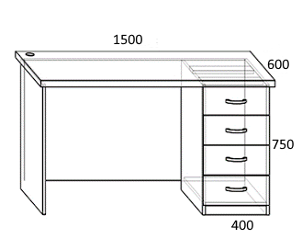 | Размер:  1500*600*750  Цвет: Дуб натуральный/Дуб Сонома светлый  Материал: ЛДСП  Тумба стационарная правая на 4 выдвижных ящика.  Полка под клавиатуру выдвижная. | 1 шт.
15.  Лот №15 | Тумба (каб. 207)  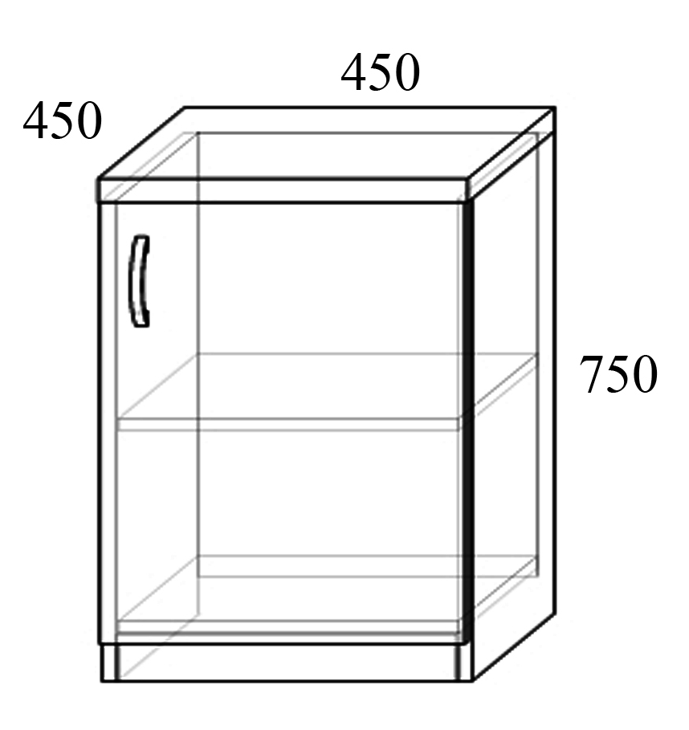 | Размер:  высота 750мм.  ширина не менее 450мм.  глубина не менее 450мм.  Цвет: Дуб натуральный/Дуб Сонома светлый  Материал: ЛДСП | 1 шт.
16.  Лот №16 | Стол угловой левый с тумбами  (каб. 202, 204)  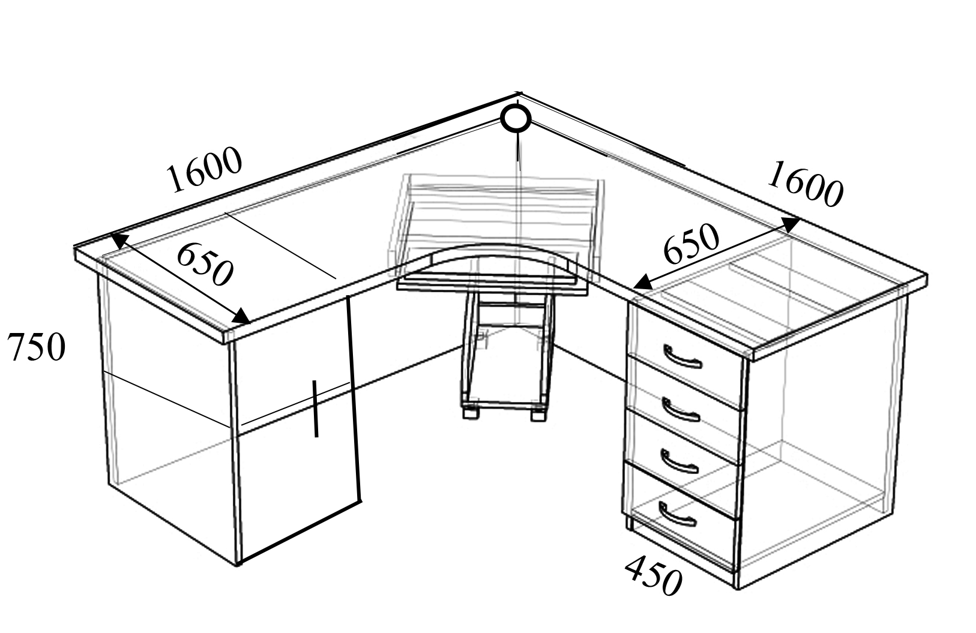 | Размер 1600*1600*750мм  Ширина 1600мм  Высота 750мм  Глубина 1600мм  Тумба:  Ширина 450мм  Высота 750мм  Глубина 650мм  Цвет: Дуб натуральный/Дуб Сонома светлый  Материал: ЛДСП  Тумба стационарная на 4 выдвижных ящика. Тумба стационарная с распашной дверью, внутри две полки.  Подставка под системный блок  Полка под клавиатуру выдвижная.  Под угловым столом расположить подвесную полку (подстольная полка). | 2 шт.  (левых)
17.  Лот №17 | Стол угловой правый с тумбой  (каб. 202, 204)  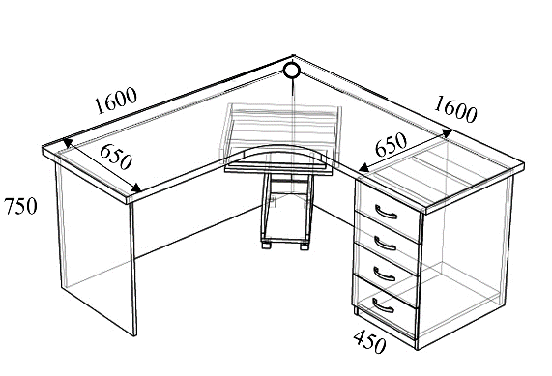 | Ширина 1600мм  Высота 750мм  Глубина 1600мм  Тумба:  Ширина 450мм  Высота 750мм  Глубина 650мм  Цвет: Дуб натуральный/Дуб Сонома светлый  Материал: ЛДСП  Тумба стационарная на 4 выдвижных ящика.  Подставка под системный блок.  Полка под клавиатуру выдвижная.  Под угловым столом расположить подвесную полку (подстольная полка). | 2 шт. (правых)
18.  Лот №18 | Шкаф для документов (каб. 202)  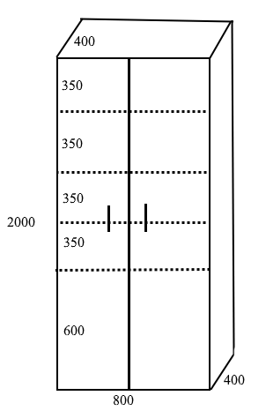  \ | Размер:  высота 2000мм.  ширина не менее 800мм.  глубина не менее 400мм.  Цвет: Дуб натуральный/Дуб Сонома светлый  Материал: ЛДСП  Закрываться шкаф должен двумя глухими распашными дверями.  Внутри 5 полок. | 1 шт.
19.  Лот №19 | Шкаф пенал (каб. 202)  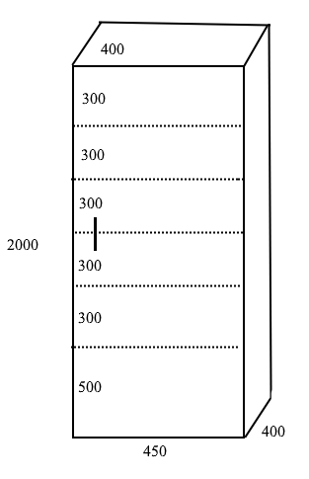 | Размер:  высота 2000мм.  ширина не менее 450мм.  глубина не менее 400мм.  Цвет: Дуб натуральный/Дуб Сонома светлый  Материал: ЛДСП  Пенал одностворчатый.  Внутри 6 полок. | 1 шт.

